Василий Григорьевич
Пискунов
(1919—1994)
Герой Советского Союза(1944),
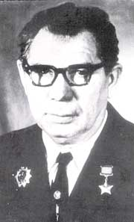
капитан Советской Армии, участник Великой Отечественной войны

Василий Пискунов родился 28 февраля1919 года в селе Тихие Горы (ныне — Елабужский район Татарстана). После окончания девяти классов школы работал сначала в колхозе, затем на заводе в Дзержинске Горьковской области. В 1940 году Пискунов был призван на службу в Рабоче-крестьянскую Красную Армию. В 1941 году он окончил Энгельсскую военную авиационную школу лётчиков. С марта 1942 года — на фронтах Великой Отечественной войны^{[1]}
К ноябрю 1943 года старший лейтенант Василий Пискунов был заместителем командира эскадрильи 232-го штурмового авиаполка 289-й штурмовой авиадивизии 8-й воздушной армии4-го Украинского фронта. К тому времени он совершил 96 боевых вылетов на штурмовку скоплений боевой техники и живой силы противника, нанеся ему большие потери^{[1]}.
Указом Президиума Верховного Совета СССР от 13 апреля1944 года старший лейтенант Василий Пискунов был удостоен высокого звания Героя Советского Союза с вручением ордена Ленина и медали «Золотая Звезда»^{[1]}.
В январе 1945 года был тяжело ранен. В 1946 году в звании капитана Пискунов был уволен в запас. Проживал и работал в Астрахани. Скончался 16 ноября1994 года^{[1]}.
Был также награждён двумя орденами Красного Знамени, орденом Александра Невского, двумя орденами Отечественной войны 1-й степени и рядом медалей^{[1]}.

Пётр Сергеевич Сафронов
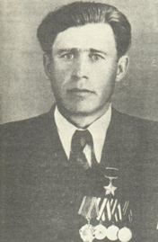
(1925 — 1995) —

Герой Советского Союза, стрелок 234-го гвардейского стрелкового полка 76-й гвардейской стрелковой дивизии 61-й армии Центрального фронта, гвардии ефрейтор

Родился в 1925 году в деревне Моркваши Елабужского района Татарии в семье крестьянина. Русский. Окончил 8 классов средней школы и школу ФЗУ. Работал слесарем на химическом заводе.
Стрелок 234-го гвардейского стрелкового полка (76-я гвардейская стрелковая дивизия, 61-я армия, Центральный фронт) комсомолец гвардии ефрейтор Пётр Сафронов в составе группы захвата в ночь на 28 сентября 1943 года преодолел Днепр в районе села Мысы Репкинского района Черниговской области Украины, захватил плацдарм, участвовал в отражении нескольких контратак противника. Лично уничтожил более десяти гитлеровцев.
Указом Президиума Верховного Совета СССР от 15 января 1944 года за образцовое выполнение боевых заданий командования на фронте борьбы с немецко-фашистскими захватчиками и проявленные при этом мужество и героизм, гвардии ефрейтору Сафронову Петру Сергеевичу присвоено звание Героя Советского Союза с вручением ордена Ленина и медали «Золотая Звезда» (№ 4588).
После войны отважный Герой продолжал службу в рядах Советской Армии. С 1948 года лейтенант П.С. Сафронов — в запасе. Жил в поселке городского типа Железнодорожный Княжпогостского района Республики Коми. С 1963 года подполковник П.С. Сафронов работал в органах МВД. Скончался в столице Республики Коми – городе Сыктывкаре в ноябре 1995 года.
Награжден орденами Ленина, Отечественной войны 1-й степени, «Знак Почета», медалями.

Степан Петрович Спирьков
(27.12.1904 — 2.9.1982),
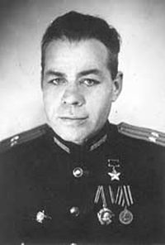 | — командир батальона 330-го стрелкового полка 86-й стрелковой дивизии 7-й армии Северо-Западного фронта, капитан.
Родился 27 декабря 1904 года в городе Елабуга в семье рабочего. Русский. Член ВКПКПСС с 1943 года. Окончил 4 класса. Работал на судоремонтном заводе, затем в колхозе.
В Красной Армии в 1926-28 годах и с 1931 года. Окончил военное пехотное училище. Участник советско-финляндской войны 1939-40 годов.
Командир батальона 330-го стрелкового полка капитан Степан Спирьков в марте 1940 года в боях у города Виипури захватил северную окраину населённого пункта Скиппари, нанеся противнику большой урон в живой силе и боевой технике. Умело руководил действиями батальона в бою за населённый пункт Вилайоки. Был тяжело ранен, но не покинул поля боя.
Указом Президиума Верховного Совета СССР от 21 марта 1940 года «за образцовое выполнение боевых заданий командования на фронте борьбы с финской белогвардейщиной и проявленные при этом отвагу и геройство» капитану Спирькову Степану Петровичу присвоено звание Героя Советского Союзас вручением ордена Ленина и медали «Золотая Звезда».
В годы Великой Отечественной войны С. П. Спирьков работал военным комиссаром в городах Казань, Ульяновск, Загорск. С 1954 года полковник Спирьков С. П. — в запасе, а затем в отставке. Жил в городе-герое Москве. Скончался 2 сентября 1982 года.
Похоронен на Митинском кладбище. На Аллее Героев в городе Болгар Спасского района Республики Татарстан установлен бюст Башкирову А. И.
Награждён двумя орденами Ленина, орденами Красного Знамени, Красной Звезды, медалями.

Бори́с Серге́евич Шаба́лин
(2 января 1916, Елабуга — 24 сентября 1962)
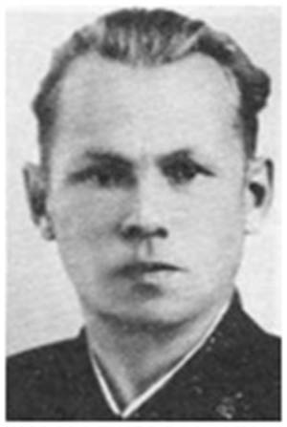
— командир танковой роты 25-й танковой бригады (29-й танковый корпус, 5-я гвардейская танковая армия, 1-й Прибалтийский фронт). Герой Советского Союза.

Родился 2 января1916 года в городе Елабуга Вятской губернии (ныне Республика Татарстан) в семье служащего. После смерти отца семья переехала в Марийскую АССР, детство его прошло в деревне Парсаево. Окончив среднюю школу, учился в Ленинградском горном институте. После 4-го курса в 1938—1939 годах преподавал математику и физику в Лаишевской средней школе Татарской АССР.
В сентябре 1939 года Лаишевским РВК был призван в ряды РККА. Окончил Чкаловское танковое училище. С декабря 1941 года воевал на Южном, Юго-Западном, 2-м Украинском, 3-м Белорусском, 1-м Прибалтийском фронтах.
За боевые заслуги в боях на Вильнюсском, Каунасском направлениях в июле 1944 года командир танковой роты лейтенант Шабалин был награждён орденом Красной Звезды.^{[1]}
Командир роты средних танков 1-го танкового батальона старший лейтенант Шабалин особо отличился в октябре 1944 года в боях по освобождению Советской Прибалтики. 7 октября, ведя разведку в м. Жораны, уничтожил 2 пушки, несколько автомашин и до 20 солдат противника, участвовал в боях в районе Плунгяны. 10 октября рота Шабалина, действуя в передовом отряде и ведя разведку на левом фланге, первым ворвалась в приморский город Поланген, разгромив оборону противника, вышла к морю, тем самым обеспечила выход основных сил других частей на побережье Балтийского моря. В этих боях уничтожил 15 танков, 40 повозок с военным имуществом и 45 автомашин противника.^{[2]}
Указом Президиума Верховного Совета СССР от 24 марта 1945 года за образцовое выполнение боевых заданий Командования на фронте борьбы с немецкими захватчиками и проявленные при этом отвагу и геройство старшему лейтенанту Шабалину Борису Сергеевичу присвоено звание Героя Советского Союза с вручением ордена Ленина и медали «Золотая Звезда».^{[2]}
В 1946 году капитан Шабалин демобилизовался. Жил и работал в Марийской АССР.
Умер 24 сентября 1962 года. Похоронен в Йошкар-Оле.

Гаврилов Аким Андреевич
(22.09.1904 - 22.01.1982)
Герой Советского Союза
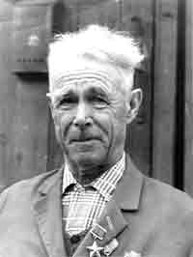
Гаврилов Аким Андреевич - командир взвода 136-го гвардейского стрелкового полка 42-й гвардейской стрелковой дивизии 40-й армии 2-го Украинского фронта, гвардии младший лейтенант.
Родился 22 сентября 1904 года в селе Большие Меми ныне Верхнеуслонского района Республики Татарстан в семье крестьянина. Русский. После окончания сельской школы работал шахтёром в Донбассе, председателем рабочкома в совхозе Мамадышского района Республики Татарстан.
В Красной Армии с июля 1942 года. В 1943 году окончил Казанскую танковую школу. Участник Великой Отечественной войны с 1943 года. В 1944 году окончил курсы младших лейтенантов.
Командир взвода 136-го гвардейского стрелкового полка (42-я гвардейская стрелковая дивизия, 40-я армия, 2-й Украинский фронт) гвардии младший лейтенант Аким Гаврилов 6 марта 1944 года при форсировании реки Горный Тикич в районе села Антоновка Маньковского района Черкасской области Украины первым бросился в ледяную воду, увлекая личный состав взвода.
Преодолев водный рубеж, взвод закрепился и продолжал бой по удержанию и расширению плацдарма.
Указом Президиума Верховного Совета СССР от 13 сентября 1944 года за образцовое выполнение боевых заданий командования на фронте борьбы с немецко-фашистскими захватчиками и проявленные при этом мужество и героизм, гвардии младшему лейтенанту Гаврилову Акиму Андреевичу присвоено звание Героя Советского Союза с вручением ордена Ленина и медали «Золотая Звезда» (№ 5315).
В сентябре 1944 года А.А. Гаврилов в связи с ранением уволен в запас. Жил в городе Елабуга Республики Татарстан. Скончался 22 января 1982 года.
Награжден орденом Ленина, медалями.
Имя Героя носит средняя школа поселка Нижнее Озеро Верхнеуслонского района Республики Татарстан.

Гимазетдин Вазетдинович Вазетдинов
(1907—1940)
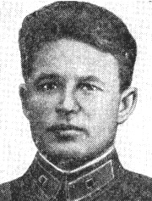
— советский военный. Участник советско-финской войны. Герой Советского Союза (1940, посмертно).
Младший лейтенант Рабоче-крестьянской Красной Армии, Гимазетдин Вазетдинич Вазетдинов родился в 1907 году деревне Исансупово Мензелинского уезда Уфимской губернии Российской империи (ныне деревня Муслюмовского района Республики Татарстан Российской Федерации) в семье крестьянина Вазетдина Ахмадуллина. Татарин^{[1]}.
Отец Гимазетдина погиб на фронтах Первой мировой войны, и он, как старший, он взял на себя заботу о семье. С 10 лет Гимазетдин Вазетдинов батрачил, но успевал учиться, окончив пять классов школы. В 1928 году он одним из первых в деревне вступил в комсомол. С того же времени начал работать в колхозе имени В. И. Ленина.В ряды Рабоче-крестьянской Красной Армии Г. В. Вазетдинов был призван 1929 году. Служил в Новороссийске. В армии завершил семилетнее образование. Затем окончил школу младших командиров. Демобилизовавшись в октябре 1933 года, Гимазетдин Вазетдинович вернулся в родные места.Некоторое время работал председателем колхоза имени В. М. Молотова в деревне Старое Семиострово Калинского района Татарской АССР, затем снова ушёл в армию.
В 1938 году Г. В. Вазетдинов окончил курсы младших лейтенантов.В середине января 1940 года дивизия, в которой служил младший лейтенант Г. В. Вазетдинов, была переброшена в город Кингисепп Ленинградской области. 22 февраля 1940 года она заняла позиции на острове Койвистосаари, откуда в составе 28-го стрелкового корпуса7-й армии Северо-Западного фронта 4 марта 1940 года совершила марш-бросок по льду Финского залива в тыл Выборгского укрепрайона финских войск. 5 марта 330 мотострелковый полк 86-й дивизии овладел полуостровом Питканиеми. В бою за плацдарм младший лейтенант Г. В. Вазетдинов заменил погибшего в бою пулемётчика, нанеся финнам существенный урон. Расширяя плацдарм, 330-й мотострелковый полк вышел к деревне Скиппари, но был остановлен огнём вражеских ДЗОТов. С двумя группами бойцов младший лейтенант В. Г. Вазетдинов подобрался к пулеметным точкам и гранатами уничтожил их, после чего его рота ворвалась в траншеи противника и закрепилась на окраине населённого пункта.
В ожесточённом бою за овладение деревней Скиппари^{[2]} 8 марта 1940 года Гимазетдин Вазетдинович геройски погиб. Похоронили его в братской могиле^{[3]} в деревне Сяккиярви (ныне посёлок Кондратьево Выборгского района Ленинградской области).
Указом Президиума Верховного Совета СССР от 21 марта 1940 года за «образцовое выполнение боевых заданий командования на фронте борьбы с финской белогвардейщиной и проявленные при этом отвагу и геройство» младший лейтенант Гимзетдин Вазетдинов посмертно был удостоен высокого звания Героя Советского Союза.

Романов Григорий Григорьевич
(23.09.1907 - 28.06.1987)
Герой Советского Союза.
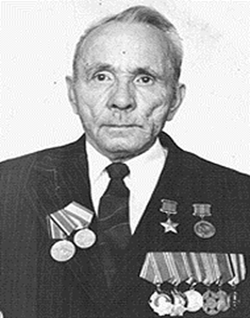
Романов Григорий Григорьевич– командир огневого взвода 128-го гвардейского стрелкового полка 44-й гвардейской Барановичской стрелковой дивизии 65-й армии 1-го Белорусского фронта, гвардии старший лейтенант.
Родился 23 сентября 1907 года в селе Кривоозёрки ныне Аксубаевского района республики Татарстан в семье крестьянина. Русский. Окончил неполную сельскую школу. Член ВКП(б) с 1931 года. В том же году окончил Казанский коммунистический университет, затем возглавлял колхоз «Большевик». С 1935 года работал заведующим отделом пропаганды и агитации Аксубаевского райкома ВКП(б). В Красной Армии с 22 сентября 1941 года. В мае 1942 года окончил военно-политические курсы. На фронте в Великую Отечественную войну с мая 1942 года. Был политруком артиллерийской батареи, командиром огневого взвода. Воевал на Калининском, Юго-Западном, Белорусском, 1-м Белорусском фронтах. В боях 1 раз ранен.
Участвовал:
- в боях за город Ржев, в освобождении Ростовской области – в 1942 году;
- в боях за города Миллерово, Красный Лиман, в освобождении Днепропетровска – в 1943;
- в боях севернее города Мозырь, в Белорусской операции, в том числе в освобождении городов Бобруйск, Барановичи, Беловеж, в освобождении Польши, в форсировании реки Нареви боях на плацдарме – в 1944.Командир огневого взвода 76-миллиметровых пушек 128-го гвардейского стрелкового полка гвардии старший лейтенант Романов отличился в боях по удержанию плацдарма на реке Нарев севернее города Сероцк (Польша). 5 октября 1944 года у деревни Дзержинец его артиллеристы, отражая контратаки противника, подбили 5 танков и уничтожили большую группу гитлеровцев. Командир был ранен, но остался в строю. Когда были повреждены орудия, артиллеристы вели бой стрелковым оружием и гранатами.
Указом Президиума Верховного Совета СССР от 21 февраля 1945 года за образцовое выполнение боевых заданий командования на фронте борьбы с немецко-фашистскими захватчиками и проявленные при этом мужество и героизм гвардии старшему лейтенанту Романову Григорию Григорьевичу присвоено звание Героя Советского Союза с вручением ордена Ленина и медали «Золотая Звезда» (№ 5998).
С 1945 года капитан Г.Г.Романов – в запасе. Вернулся на родину, был на партийной работе. Возглавлял: в августе 1946 – декабре 1950 годов Аксубаевский райком КПСС, в январе 1951 – августе 1954 годов – Елабужский райком КПСС. За труд награждён орденом Ленина. Жил в городе Елабуга Татарской АССР. Умер 28 июня 1987 года. Похоронен в Елабуге. Именем Героя названы школы в родном селе и посёлке Аксубаево. Награждён 2 орденами Ленина (21.02.45; 1954), орденом Отечественной войны 1-й степени (06.04.85), медалями.

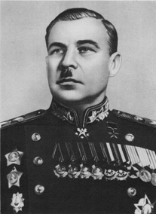
Говоров Леонид Александрович
(22.02.1897 - 19.03.1955)
Герой Советского Союза
Говоров Леонид Александрович – командующий войсками Ленинградского фронта, Маршал Советского Союза.
Родился 10 (22) февраля 1897 года в деревне Бутырки Яранского уезда Вятской губернии, ныне Советского района Кировской области в крестьянской семье. Русский. Окончил реальное училище в городе Елабуга (Республика Татарстан), поступил на кораблестроительное отделение Петроградского политехнического института.
В декабре 1916 года был мобилизован в армию и направлен на обучение в Константиновское артиллерийское училище. В июне 1917 года, по окончании учёбы, произведён в подпоручики и назначен младшим офицером мортирной батареи в составе одной из частей Томского гарнизона. В марте 1918 года демобилизовался и вернулся к родителям в Елабугу, где устроился работать в кооперацию.
Участник советско-финляндской войны 1939-1940 годов – начальник штаба артиллерии 7-й армии.
Во время Великой Отечественной войны с 22 июля 1941 года – начальник артиллерии Западного направления, затем Резервного фронта. С 18 ноября 1941 года генерал-майор артиллерии Л.А.Говоров – командующий 5-й армией, участвовавшей в битве под Москвой.
С 25 апреля 1942 года генерал-лейтенант артиллерии Л.А.Говоров командовал Ленинградской группой войск, а с 8 июня 1942 года до июля 1945 года – войсками Ленинградского фронта (с 9 феврале по 31 марта 1945 года он одновременно был командующим войсками 2-го Прибалтийского фронта). Из 900 дней блокады Ленинграда 670 дней приходится на период, когда героической обороной города руководил Л.А.Говоров. Им были разработаны методы и принципы применения артиллерии в операции по прорыву ленинградской блокады – «Искра».
«За образцовое выполнение боевых заданий Верховного Главнокомандования по руководству операциями войск Ленинградского фронта против немецких захватчиков и достигнутые в результате этих операций успехи» указом Президиума Верховного Совета СССР от 27 января 1945 года Маршалу Советского Союза Говорову Леониду Александровичу присвоено звание Героя Советского Союза с вручением ордена Ленина и медали «Золотая Звезда».
Скончался 19 марта 1955 года в Москве. Урна с прахом захоронена в Кремлёвской стене на Красной площади в Москве. В городе Елабуга открыты бюст и мемориальная доска (на здании бывшего реального училища, в котором он учился).

Михаи́л Серге́евич Фоми́н
(25 сентября1923 года — 7 июля1943 года)
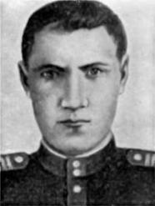
— участник Великой Отечественной войны, наводчик орудия 2-го дивизиона 159-го гвардейского Краснознаменного артиллерийского полка75-й гвардейской стрелковой дивизии 17-го гвардейского стрелкового корпуса 13-й армииЦентрального фронта, Герой Советского Союза, гвардии сержант.

Михаил Сергеевич Фомин родился 25 сентября1923 года в посёлке Бондюжский (Бондюга, Бондюжск) Елабужского района Татарской АССР (ныне город Менделеевск в Татарстане) в рабочей семье. По национальности русский. По окончании средней школы работал на заводе в пожарной охране.
В Красной Армии с 1942, с этого же года на фронтах Великой Отечественной войны.
Участник обороны Сталинграда, награждён орденом Отечественной войны 1-й степени. В наградном листе, подписанном командиром 159-го артполка майором Левкиным Н. А., отмечается:
За период боёв за Сталинград, тов. Фомин показал себя смелым, хорошо знающим своё дело наводчиком орудия. 19.10.42 года в районе завода «Баррикады» из своего орудия он уничтожил пять танков и три наблюдательных пункта противника. 22.10.42 года в том же районе уничтожил две миномётных батареи, четыре автомашины с пехотой и четыре ДЗОТа противника. На каждую цель расходует не более 10-12 снарядов^{[3]}.
Комсомолец гвардии сержант Фомин М. С. особо отличился в боях на Курской дуге в районе станции Поныри.
Указом Президиума Верховного Совета СССР от 7 августа1943 года^{[5]} за образцовое выполнение боевых заданий командования на фронте борьбы в немецкими захватчиками и проявленные при этом отвагу и геройство наводчику орудия 159-го гвардейского артполка 75-й гвардейской дивизии гвардии сержанту Фомину Михаилу Сергеевичу присвоено звание Героя Советского Союза.
Гвардии старшина Малафеев В. А. был награждён орденом Ленина^{[6]}.
Фомин М. С. похоронен в селе Нижнесмородино^{[7]}, Поныровский район Курской области.

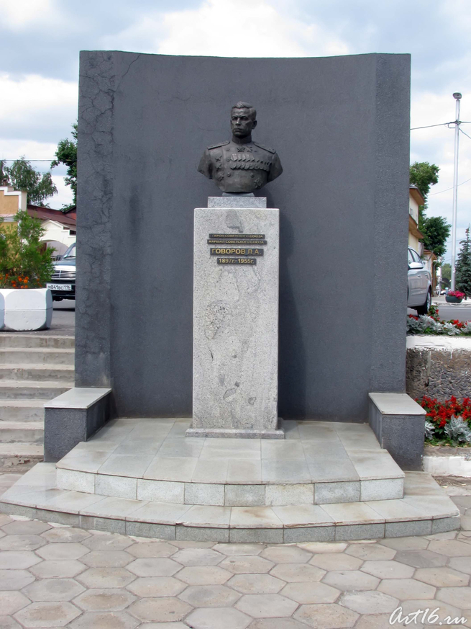
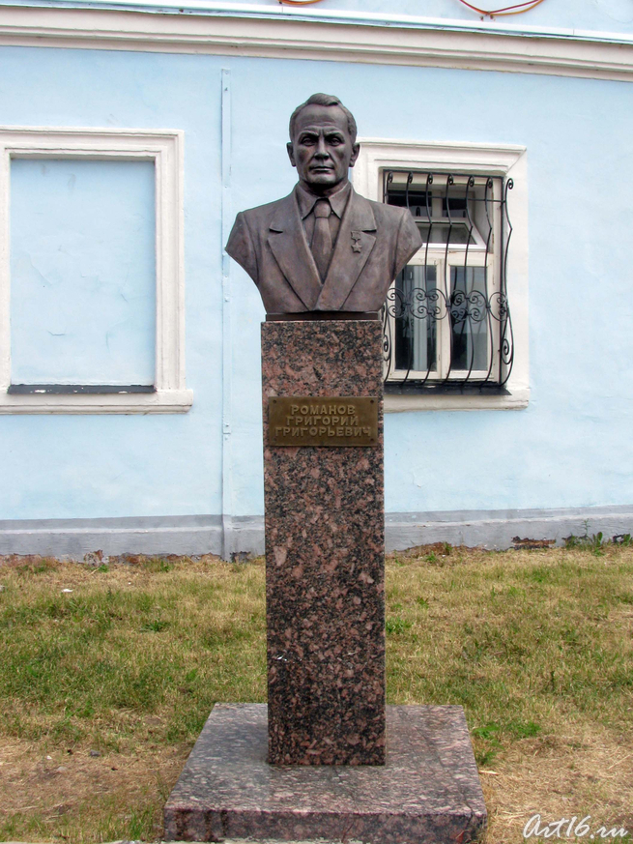

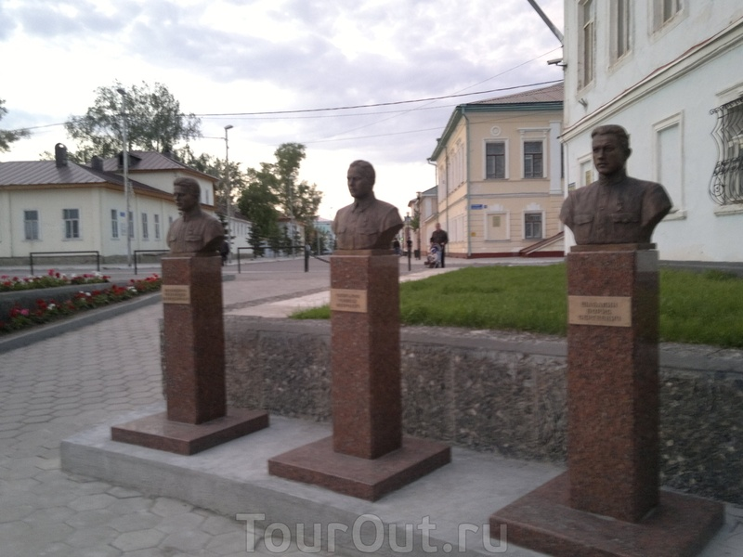

Петр Иванович Захаров
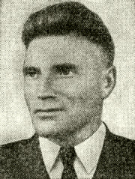
(14 января1916-5 августа1996)
кавалер орденов Славы трех степеней
Петр Иванович Захаров родился 19 января 1917 г. в д. Большой Шурняк Елабужского уезда Вятской губернии. В 1939 г. был призван в Красную Армию, служил в артиллерии. Зимой 1939–1940 гг. участвовал в советско-финской войне. Младший сержант Захаров участвовал в оборонительных боях на Северо-Западном фронте, попал в окружение, был контужен.
С весны 1942 г. воевал в составе 5-го партизанского отряда имени Козьмы Минина на территории Белоруссии, под Витебском. К весне 1943 г. на счету партизана Захарова было 7 пущенных под откос вражеских эшелонов, десятки успешных нападений на вражеские гарнизоны. 9 февраля 1944 г. в боях у населенного пункта Городок Витебской области сержант Захаров поддержал огнем стрелковую роту, проводившую разведку боем. Приказом командира 334-й стрелковой дивизии от 22 февраля 1944 г. сержант Петр Захаров награжден орденом Славы 3-й степени.
В последующих боях за Витебск Захаров был тяжело ранен. После лечения в госпитале был направлен в 610-й истребительный противотанковый артполк 39-й армии. Здесь он стал старшим разведчиком артиллерийской батареи и с этой частью прошел до окончания войны. Особо отличился в боях в Восточной Пруссии. 13 января 1945 г. в бою близ населенного пункта Пилькаллен Захаров, ведя наблюдение за противником, обнаружил и передал на свою батарею координаты вражеского орудия и пяти пулеметов. Огнем батареи цели были подавлены. Приказом по войскам 39-й армии от 10 марта 1945 г. Петр Захаров награжден орденом Славы 3-й степени повторно.
6–7 апреля 1945 г. в боях у населенного пункта Рабмекен, находясь на передовом наблюдательном пункте, обнаружил два пулемета, пушку и наблюдательный пункт противника, которые огнем батареи были уничтожены. 7 апреля 1945 г. в бою Захаров был ранен, но поля боя не покинул и продолжал выполнять боевую задачу.Приказом от 27 апреля 1945 г. сержант Захаров награжден орденом Славы 2-й степени.
В июне 1945 г. полк вместе с другими частями 39-й армии был переброшен на восток, на территорию Монгольской народной республики и вошел в состав Забайкальского фронта. Здесь артиллерист Захаров участвовал в переходе через хребет Большой Хинган и разгроме японской Квантунской армии. В 1946 г. Захаров был демобилизован.
Указом Президиума Верховного Совета СССР от 10 ноября 1970 г. в порядке перенаграждения Захаров Петр Иванович награжден орденом Славы 1-й степени. Так он стал полным кавалером ордена Славы. 9 мая 2006 г. в Елабуге на площади Памяти к к Аллее Героев прибавился еще один памятник-бюст — кавалеру орденов Славы трех степеней Петру Захарову. Остается отметить, что полный кавалер орденов Славы приравнивается к Герою Советского Союза.
